Architectuur Meldingen Openbare Ruimte (MOR)

Meldingen en Beheer Openbare Ruimte zijn dienstverleningen van de gemeente die ervoor zorgen dat fysieke objecten in de openbare ruimte van de fysieke leefomgeving in goede staat blijven en daarmee bijdragen aan een leefbare openbare ruimte.
Meldingen openbare ruimte heeft als taak om meldingen van burgers in behandeling te nemen en daar waar nodig werkzaamheden uit te voeren aan de fysieke objecten om het incident te herstellen.
Beheer openbare ruimte heeft als taak om onderhoud uit te voeren aan de fysieke objecten om te voorkomen dat er incidenten ontstaan. Dit preventief onderhoud wordt uitgevoerd op basis van vooraf afgesproken onderhoudsprogramma’s.

Dit architectuurdocument is opgesteld om inzicht te bieden in de MOR dienstverlening en de samenhang weer te geven binnen de informatievoorziening en is als volgt opgebouwd:
  - De capabilties die nodig zijn om de MOR dienstverlening te kunnen leveren
  - De informatiestromen binnen het bedrijfsprocesproces
  - De referentie componenten en applicatieservices om de bedrijfsprocessen te ondersteunen (op basis van de Gemma referentiecomponenten)

Capabilities
Een capability geeft weer wat een organisatie in huis heeft om haar taken uit te voeren en zijn een optelsom van de manier van werken, de IT, de organisatie en de informatie die nodig is om te doen wat we moeten doen.

Voor MOR zijn de capabilities:
- Klantinteractie
- Taak- en dossierbeheer
- Informatievoorziening
- Financiële afhandeling

In onderstaand figuur zijn de capabilities uitgewerkt.
Bedrijfsproces
In het bedrijfsproces zijn deze capabilities noodzakelijk om de dienstverlening te kunnen uitvoeren voor een leefbare openbare ruimte en daarmee tevreden burgers.
De Burger doet via verschillende kanalen een melding van een waarneming in de openbare ruimte (Klantinteractie)
De melding wordt geregistreerd en, met de bevinding van de beoordeling toegewezen aan een behandelarengroep (Taak- en dossierbeheer)
De behandelarengroep verstrekt een opdracht externe uitvoerder voor herstelwerkzaamheden.(Opdrachtverstrekking en begeleiding)
De externe uitvoerder meldt de werkzaamheden gereed.(Opdrachtverstrekking en begeleiding)
Vervolgens vindt een keuring plaats op de werkzaamheden (Keuren)
Zijn de werkzaamheden goed uitgevoerd dan wordt de factuur van de externe uitvoerder opengezet, anders wordt een herstelopdracht gegeven. (Keuren)
De burger krijgt een update over zijn melding en wordt naar de klanttevredenheid gevraagd. (Klantinteractie).

Informatiestroommodel
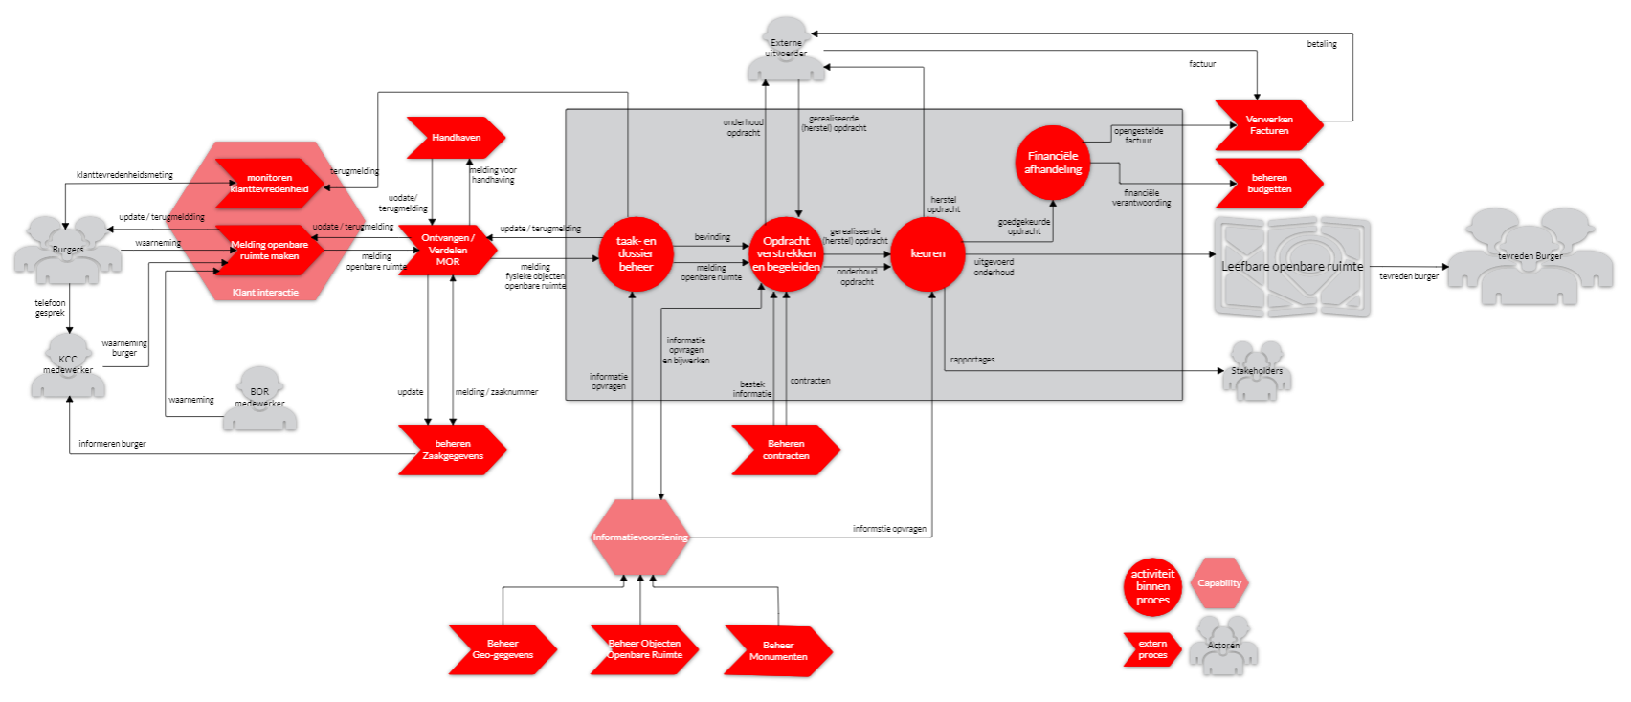
Binnen het bedrijfsproces wordt informatie uitgewisseld tussen de processtappen en met andere processen. Deze informatiestromen zijn in de onderstaande figuur weergegeven:

Referentiecomponenten
In de GEMMA (GEMmeentelijke Model Architectuur)is in kaart gebracht wat de bouwblokken van de gemeentelijke informatievoorziening zijn. Deze bouwblokken, de referentiecomponenten, zijn modulair, zelfstandig inzetbaar en vervangbare delen van softwaresystemen. Referentiecomponenten groeperen logisch bij elkaar horende functionaliteit en bieden deze functionaliteit aan via goed gedefinieerde interfaces. Referentiecomponenten zijn in de GEMMA beschreven voor zowel specifieke als generieke functionaliteit. Leveranciers van gemeentelijke informatiesystemen kunnen via hun softwareproducten één of meer referentiecomponenten realiseren.
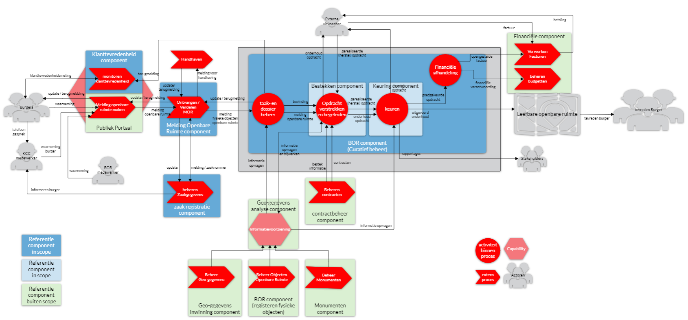
In onderstaand figuur zijn de relevante referentiecomponenten uit GEMMA geplot op het Informatiestroommodel

Referentie  component | Beschrijving | Applicatieservice | Beschrijving | Huidige applicatie
Meldingen openbare ruimte component | Component voor het ontvangen van meldingen van incidenten in de openbare ruimte en tevens voor het doorzetten naar de uitvoerende organisaties  De component ondersteunt het ontvangen, registeren en verwerken van MOR (Melding Openbare Ruimte) berichten. | Verwerken van meldingen openbare ruimte | Verwerken van meldingen openbare ruimte | CMS
Zaakregistratie component | De component ondersteunt het opslaan en het naar andere applicaties ontsluiten van gegevens over alle gemeentelijke zaken, van elk type. Opslag vindt plaats conform het RGBZ waarin objecten, gegevens daarvan en onderlinge relaties zijn beschreven. Het bevat echter niet alle gegevens uit het RGBZ: documenten worden opgeslagen in de documentenregistratiecomponent, medewerkergegevens in de medewerkerregistratiecomponent, etc. | Registreren en delen van zaken  Genereren unieke aanduidingen  Aanmaken, delen, verwijderen en wijzigen van zaken  Automatisch configureren van zaken | Applicatieservice voor het registreren en aan applicaties beschikbaar stellen van zaakgegevens. Deze applicatieservice levert zowel diensten aan de specifieke applicatieservices van de gemeente (beheren zaken, inzage in lopende zaken voor de professional) als aan de applicatieservices voor de burger (tonen en bijwerken lopende zaken) | Key2zaken/ Decos join
BOR component | Component voor het registreren van fysieke objecten die beheerd worden door de gemeente, ondermeer:* riolen * waterinstallaties* gebouwen* openbare verlichting* wegen* groenvoorziening* ondergrondse objecten  De component ondersteunt de registratie van objecten in de openbare ruimte waarvoor de gemeente het beheer uitvoert. De opgeslagen gegevens dienen als uitgangspunt bij het opstellen van planningen en begrotingen voor het onderhoud. | Ondersteunen curatief beheer | Bedoeld voor het herstellen van gebreken aan en het vervangen van onderdelen van fysieke objecten (assets) in de openbare ruimte van de fysieke leefomgeving als gevolg van onderhouds- en storingensmeldingen (signalen). | CMS
BOR component |  | Registreren van fysieke objecten | registratie van objecten in de openbare ruimte waarvoor de gemeente het beheer uitvoert. | Geovisia, BrutIS, Infonet, Kikker, Techview
Bestekken component | Component voor het maken van bestekken in de openbare ruimte | Maken van bestekken | Applicatieservice voor het maken van bestekken inclusief de van toepassing zijnde administratieve, juridische en technische bepalingen, materialen en uitvoeringsvoorwaarden.  Aan het bestek zijn tekeningen gekoppeld, de zogenaamde bestektekeningen die samen met de technische omschrijving de basis vormen van het contract tussen opdrachtgever en aannemer (opdrachtnemer). Een bestek kan een volledige beschrijving, een functionele beschrijving of een prestatiebeschrijving van een werk zijn. In eerste instantie kan een bestek een basis vormen voor prijsvorming. | CMS
Keuring component | Software die gebruikt wordt bij het controleren van uitgevoerde werkzaamheden om te bepalen of het opgeleverde resultaat voldoet aan de kwaliteitseisen en overige specificaties zoals beschreven in de opdracht. | Ondersteunen van keuringen | Ondersteunen van keuringen | CMS
Klanttevredenheid component | Component waarmee tevredenheid van klanten over dienstverlening kan worden gemeten en vastgelegd | Klanttevredenheids meting en analyse | Applicatieservice om te meten hoe tevreden afnemers zijn over dienstenlevering | Klant in Focus
Financieel component | Component voor financieel management, administratie en budgetbeheersing  De component ondersteunt financiële processen en beheer o.a.: * debiteuren * crediteuren * budgettering * uitgavebeheer * budgetbewaking * declaraties en facturen * projectboekhouding * grootboek * vaste activa. Gelet op het grote aantal gemeentelijke producten waarbij betalingen een rol spelen is het van belang dat de component verschillende soorten, liefst standaard, koppelingen ondersteunt. | Ondersteunen van financiële processen. | Ondersteunen van financiële processen.  Bijv. ondersteuning in het beheer van * debiteuren * crediteuren * budgettering * uitgavebeheer * budgetbewaking * declaraties en facturen * projectboekhouding * grootboek * vaste activa | Proactis, Decade
Publiek Portaal | Component waar het publiek toegang krijgt tot informatie van de gemeente en aanvragen, meldingen en verzoeken kan indienen |  |  | Formulier MOR / KCC MOR
Contractbeheer component | De component ondersteunt het vastleggen en beheren van contracten met leveranciers en klanten.  De component ondersteunt ondermeer de automatische signalering van de afloop van contracttermijnen zodat tijdig actie kan worden ondernomen. | Beheren contracten
 |  | Ondersteunen van contracten- en SLA-beheer
Geo-gegevens analyse component | Component voor het analyseren van gegevens op onder meer ruimtelijke relaties en het achterhalen van ruimtelijke verbanden.  Bijv. door ruimtelijke analyses te doen van diverse soorten gegevens waarbij een directe (geometrie) of indirecte (bijvoorbeeld adres) verwijzing naar een locatie aanwezig is. | Analyseren van Geo gegevens | Applicatieservice voor het zoeken van verbanden in verzamelde gegevens in combinatie met geo-gegevens | Geofundament
Geo-gegevens inwin component | Component voor het inwinnen en verwerken van geometrie van locaties. | Inwinnen en verwerken van geometrische gegevens | Applicatieservice voor het inwinnen en verwerken van geometrische gegevens middels terrestrisch of fotogrammetrische toepassingen ten behoeve van vastleggen van de werkelijkheid in digitale bron bestanden. | Geofundament

Architectuur richtlijnen
Door het toepassen van referentiecomponenten worden generieke en specifieke componenten herkenbaar. Wanneer generieke component zijn gerealiseerd met een generiek applicatie moet deze worden gebruikt.

Bestekken component en Keuringcomponent binnen BOR component
De BOR component (curatief onderhoud) ondersteunt het hele werkproces voor curatief onderhoud van fysieke objecten (assets) in de openbare ruimte van de fysieke leefomgeving. Binnen dit werkproces onderkennen we twee referentiecomponenten met logisch bij elkaar horende functionaliteit die modulair, zelfstandig inzetbaar en vervangbaar zijn. Dit zijn de referentiecomponenten Bestekken component en Keuringcomponent.
Wanneer deze componenten binnen de BOR applicatie worden opgenomen, is het gewenst dat deze componenten als afzonderlijke modules binnen de applicatie zijn opgenomen.

Zaakregistratie component
Binnen de gemeente Eindhoven is er nog geen generiek Zaaksysteem gerealiseerd. Daardoor zijn er voor de invulling van het zaakregistratie component de volgende mogelijkheden:
- Koppelen met een bestaand zaakregistratiesysteem
Dit is de bestaande situatie waarbij de kwaliteit van de koppeling niet de gewenste procesdoorgang garandeert.
- Zaakregistratie binnen de applicatie voor de MOR component
Bij deze mogelijkheid moet niet alleen de registratie van de meldingen openbare ruimte worden gerealiseerd, maar de registratie moet ook aan de archiefwet voldoen. Voor het voldoen aan de archiefwet kan ook gekoppeld worden met een ander archiefwaardig Document Informatie Systeem.
In deze situatie moet aan de volgende standaarden worden voldaan:
  - Stuff-EF 3.15 Voor het verwerken van inkomende meldingen vanaf de websiteformulieren en Buiten Beter App
  - StUF ZKN 3.10 Voor koppelen van een archiefwaardig Document Informatie Systeem n kunnen worden aan ZGW standaarden
De gemeente Eindhoven heeft zich gecommitteerd aan Common Ground en wil in de toekomst gebruik gaan maken van Common Ground Solutions. Een van de ontwikkelingen binnen Common Ground is OpenZaak.. OpenZaak is productiewaardig API platform die de API standaard voor zaakgericht werken implementeert (de ZGW-API’s). Met OpenZaak wordt het voor gemeenten mogelijk om veilige en betrouwbare diensten aan te kunnen bieden aan haar inwoners en bedrijven. Omdat OpenZaak gebruik maakt van de Zaakgerichtwerken standaard wordt het uitwisselen van gegevens met andere gemeenten en/of applicaties eenvoudiger en veiliger.

Een andere Common Ground ontwikkeling is Signalen. Signalen is dé samenwerking van gemeenten gericht op het continu verbeteren van de publieksdienstverlening op meldingen uit de openbare ruimte. Dat doen we onder de noemer van Gezamenlijke Gemeentelijke Uitvoering met als leidendende principes; 'Samen Organiseren’, ‘Common Ground’ en de Wet Open Overheid.

Klanttevredenheid component
Binnen de gemeente Eindhoven is er nog geen generiek Klanttevredenheid systeem gerealiseerd. Daardoor zijn er voor de invulling van het zaakregistratie component de volgende mogelijkheden:
- Koppelen met bestaand Klanttevredenheidssysteem
Dit is de bestaande situatie
- Klantevredenheid functionaliteit binnen de MOR applicatie
In deze situatie moet de Klanttevredenheid functionaliteit als aparte module worden gerealiseerd binnen de applicatie.

